Архипелаг истории и тайн

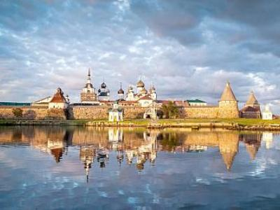
  Стоимость круиза: | от 131 670 руб
  Продолжительность: | 14 дней / 13 ночей
  Судно: | АЛЕКСАНДР ПУШКИН
  Даты заезда:
  Параметры круиза: | Гарантированные экскурсии на русском языке в каждом городе  Русская группа

Цена круиза на 1 человека

Средняя палуба, Двухместная одноярусная, 2 чел | 173 300 руб
Средняя палуба, Двухместная одноярусная, 1 чел | 311 800 руб
Главная палуба, Трехместная двухъярусная каюта, 3 чел (-5% до 30.11.2022) | 131 670 руб
Главная палуба, Трехместная двухъярусная каюта, 3 чел | 138 600 руб
Главная палуба, Трехместная двухъярусная каюта, 2 чел (-5% до 30.11.2022) | 156 370 руб
Главная палуба, Трехместная двухъярусная каюта, 2 чел | 164 600 руб
Главная палуба, Двухместная одноярусная каюта, 2 чел (-5% до 30.11.2022) | 156 370 руб
Главная палуба, Двухместная одноярусная каюта, 2 чел | 164 600 руб
Главная палуба, Двухместная одноярусная каюта, 1 чел (-5% до 30.11.2022) | 281 390 руб
Главная палуба, Двухместная одноярусная каюта, 1 чел | 296 200 руб

Особенности круиза

Раннее бронирование:
С 1 ноября до 30 ноября 2022 года (включительно) на круизы 2023 года действуют скидки раннего бронирования 5% на отдельные категории кают.
Детский тариф:
Распространяется на все рейсы. Скидка по тарифу составляет 15 % от стоимости основного взрослого места. Действует для возраста до 14 лет (включительно). Обязательным условием применения тарифа является предъявление туристом свидетельства о рождении на ребенка. Детский тариф фиксируется на день начала тура, не распространяется на одноместные каюты и каюты категории Люкс и Полулюкс.
Дети от 2 до 5 лет (включительно) принимаются бесплатно без предоставления места (при отсутствии в каюте свободных спальных мест) и экскурсионного обслуживания, но с условием обязательной оплаты детского питания.
Дети до 2 лет принимаются бесплатно без предоставления места, питания и экскурсионного обслуживания, при размещении в каюте любой категории.
Дополнительные места в каютах:
На теплоходе "Александр Пушкин" дополнительные места в каютах (раскладушки и пр.) не предоставляются, кроме кают, оборудованных диванами.
Внимание! Расписание теплоходов, стоимость и экскурсионная программа являются предварительными и могут быть изменены.

Программа круиза

День 1 Отправление: 10:00. Страна: Россия
Москва

Посадка на корабль. Отправление из Москвы в 10:00.
День 2 Прибытие: 09:00. Отправление: 13:00. Страна: Россия
Углич

09:00 - 13:00: стоянка в Угличе
Описание:
Углич считается одним из самых колоритных старорусских городов. Он раскинулся на высоком правом берегу Волги. Великолепный вид открывается с реки на ансамбль церквей XVII-XVIII веков, кремль, торговые ряды, деревянную застройку.
День 3 Прибытие: 08:30. Отправление: 11:30. Страна: Россия
Кузино

08:30 - 11:30: стоянка в Кузино
Описание:
Кузино - небольшая деревня Кирилловском районе Вологодской области. В 2012 году здесь открыли этнографический комплекс «Сугорье» - так называли земли, расположенные на левом берегу Шексны, которыми владели Сугорские князья.
День 4 Прибытие: 15:30. Отправление: 19:00. Страна: Россия
остров Кижи

15:30 - 19:00: стоянка на острове Кижи
Описание:
Остров Кижи расположен в северной части Онежского озера, называемой Заонежье. Длина острова — около 7 км, ширина — до 1,5 км, он вытянут почти с севера на юг. Центральная часть острова несколько приподнята, образуя длинную гряду, которая тянется из конца в конец, и делит его на две части – более обширную и пологую западную и узкую восточную.
День 5 Прибытие: 09:30. Отправление: 13:30. Страна: Россия
Шлюз №5

09:30 - 13:30: стоянка в шлюзе №5.
День 6 Прибытие: 09:00. Отправление: 13:00. Страна: Россия
Сосновец

09:00 - 13:00: стоянка в поселке Сосновец
Описание:
Поселок известен с 1885 года. Расположен на Беломорско-Балтийском канале в 20 километрах юго-западнее Беломорска. Во время строительства Беломорско-Балтийского канала в 1931—1933 годах здесь был один из лагерей ГУЛага.
День 7 Прибытие: 08:00. Страна: Россия
Соловецкие острова

Прибытие на Соловецкие острова в 08:00. Ночная стоянка.
Описание:
Соловецкий архипелаг расположен в Онежском заливе Белого моря. Его общая площадь, куда входит шесть крупных и множество мелких островов, достигает почти 300 квадратных километров. Сурова, но величественна соловецкая природа. Бескрайние леса и многочисленные болота, богатые различными ягодами – морошкой, брусникой, клюквой, черникой; озера, которых насчитывается более пятисот.
День 8 Отправление: 21:00. Страна: Россия
Соловецкие острова

Отправление с Соловецких островов в 21:00.
Описание:
Соловецкий архипелаг расположен в Онежском заливе Белого моря. Его общая площадь, куда входит шесть крупных и множество мелких островов, достигает почти 300 квадратных километров. Сурова, но величественна соловецкая природа. Бескрайние леса и многочисленные болота, богатые различными ягодами – морошкой, брусникой, клюквой, черникой; озера, которых насчитывается более пятисот.
День 9 Страна: Россия
День на борту

День на борту – это день, когда теплоход не останавливается ни у одного причала и у вас есть отличная возможность насладиться пребыванием на борту и посвятить день рекотерапии.
День 10 Прибытие: 17:00. Страна: Россия
Петрозаводск

Прибытие в Петрозаводск в 17:00. Ночная стоянка.
Описание:
Петрозаводск – столица республики Карелия, страны голубых озер и порожистых рек, шумящих сосен и суровых скал. Город расположен на северо-западном берегу Онежского озера. С древних времен эти края были заселены карелами и финнами, вепсами и саами – потомками древних финно-угорских племен.
День 11 Отправление: 13:00. Страна: Россия
Петрозаводск

Отправление из Петрозаводска в 13:00.
Описание:
Петрозаводск – столица республики Карелия, страны голубых озер и порожистых рек, шумящих сосен и суровых скал. Город расположен на северо-западном берегу Онежского озера. С древних времен эти края были заселены карелами и финнами, вепсами и саами – потомками древних финно-угорских племен.
День 12 Прибытие: 16:00. Отправление: 18:30. Страна: Россия
Горицы / Кузино

16:00 - 17:00: стоянка в Горицах
Описание:
Село Горицы расположено на территории Вологодской области, на левом берегу Шекснинского водохранилища.
18:00 - 18:30: техническая стоянка в Кузино
Описание:
Кузино - небольшая деревня Кирилловском районе Вологодской области. В 2012 году здесь открыли этнографический комплекс «Сугорье» - так называли земли, расположенные на левом берегу Шексны, которыми владели Сугорские князья.
День 13 Прибытие: 12:00. Отправление: 14:30. Страна: Россия
Рыбинск

12:00 - 14:30: стоянка в Рыбинске
Описание:
История Рыбинска уходит в глубокую древность. Еще в XI в. здесь, на левобережье, существовало небольшое поселение — Усть-Шексна, где было развито металлургическое производство. Татаро-монгольское нашествие губительно сказалось на ее развитии: Усть-Шексна была разорена и сожжена. Позже на ее месте вырос монастырь.
День 14 Прибытие: 22:00. Страна: Россия
Москва

Прибытие в Москву в 22:00. Сход с корабля.

Описание круиза

Маршрут: Москва - Углич - Кузино - Кижи - Шлюз №5 - Сосновец - Соловецкие острова - Петрозаводск - Горицы - Кузино - Рыбинск - Москва

В стоимость круиза входит

- Размещение в каюте
- Трехразовое питание
- Экскурсионное обслуживание согласно программе круиза
- Культурная программа

Дополнительно оплачивается

- Проезд до места посадки на теплоход и от места высадки
- Напитки и закуски в барах
- Телефонные переговоры
- Посещение сауны
- Дополнительные экскурсии
- Прочие дополнительные услуги на борту теплохода

АЛЕКСАНДР ПУШКИН  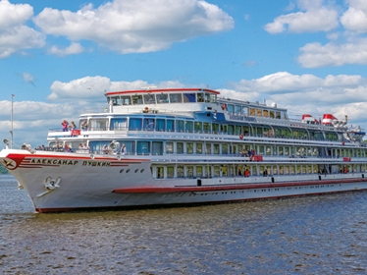 | Комфортабельный четырехпалубный теплоход проекта Q-040, построен в Австрии. Теплоход оснащен современным навигационным оборудованием и развивает скорость до 22 км/ч. Длина судна — 110,1 м, ширина — 14,5 м, осадка — 2,3 м. Количество посадочных мест — 186.На борту теплохода:  - Ресторан  - Медицинский пункт  - Музыкальный салон  - Сувенирный киоск  - Три бара  - Гладильная комната  - Конференц-зал  - Открытая солнечная палуба  - Wi-fi интернет в одном из баров  Во всех каютах: шкаф для одежды, радио, кондиционер, холодильник, телевизор, душ, санузел, фен, сейф, обзорное окно, электророзетка 220V.
Полулюкс  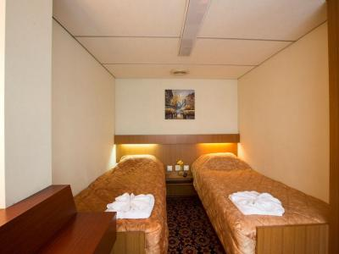 | Просторная однокомнатная каюта с удобствами, рассчитанная на размещение двух человек.  В каюте: две кровати, шкаф для одежды, журнальный столик, кресло, телевизор, DVD, холодильник, радио, сейф, фен, два обзорных окна, электророзетка на 220V.
Люкс  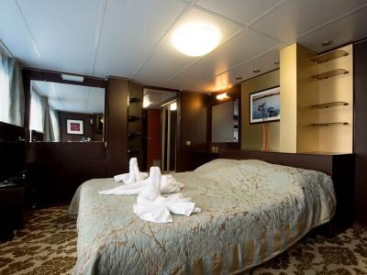 | Двухкомнатная каюта с удобствами, рассчитанная на размещение от двух до трёх человек.  Комфортабельная просторная спальня с современным интерьером, двуспальная кровать, два кресла, журнальный столик, телевизор, DVD, холодильник, радио, фен, сейф, капсульная кофемашина, два обзорных окна, электророзетка на 220V.  Во второй комнате — диван, шкаф для одежды, обзорное окно.
Двухместная одноярусная каюта  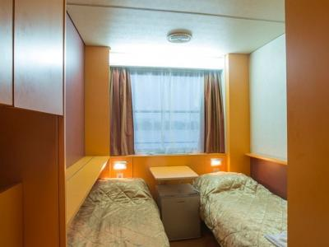 | Однокомнатная одноярусная каюта, рассчитанная на размещение двух человек.  В каюте: два спальных места, шкаф для одежды, радио, кондиционер, холодильник, телевизор,душ, санузел,фен, сейф, обзорное окно (в каютах, расположенных на главной палубе, после переоборудования на в 2020 году не открывается согласно технике безопасности и требованиям морского регистра), электророзетка на 220V.
Трехместная двухъярусная каюта  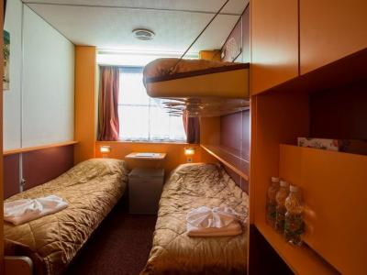 | Однокомнатная двухъярусная каюта с удобствами, рассчитанная на размещение до трех человек.  В каюте: три спальных места (два внизу и одно — вторым ярусом), шкаф для одежды, радио, кондиционер, холодильник, телевизор, душ, санузел, фен, сейф, обзорное окно (после переоборудования на в 2020 году не открывается согласно технике безопасности и требованиям морского регистра), электророзетка на 220V.

